¿Qué es scrum?

Scrum es un marco que permite el trabajo colaborativo entre equipos. Al igual que un equipo de rugby (de donde proviene su nombre) cuando entrena para un gran partido, scrum anima a los equipos a aprender a través de las experiencias, a auto-organizarse mientras aborda un problema y a reflexionar sobre sus victorias y derrotas para mejorar continuamente.
Aunque son los equipos de desarrollo de software los que utilizan con mayor frecuencia este tipo de scrum, sus principios y lecciones se pueden aplicar a todo tipo de trabajo en equipo. Esta es una de las razones por las que es tan popular. Aunque se considera a menudo un marco de gestión de proyectos ágil, scrum incluye un conjunto de reuniones, herramientas y funciones que, de forma coordinada, ayudan a los equipos a estructurar y gestionar su trabajo.

La metodología se basa en:
- El desarrollo incremental de los requisitos del proyecto en bloques temporales cortos y fijos.
- Se da prioridad a lo que tiene más valor para el cliente.
- El equipo se sincroniza diariamente y se realizan las adaptaciones necesarias.
- Tras cada iteración (un mes o menos entre cada una) se muestra al cliente el resultado real obtenido, para que este tome las decisiones necesarias en relación a lo observado.
- Se le da la autoridad necesaria al equipo para poder cumplir los requisitos.
- Fijar tiempos máximos para lograr objetivos.
- Equipos pequeños (de 3 a 9 personas cada uno).

Características de Scrum.
- Gestión regular de las expectativas del cliente, resultados anticipados, flexibilidad y adaptación, retorno de inversión, mitigación de riesgos, productividad y calidad, o, equipo motivado.
- Se hace uso de equipos auto-dirigidos y auto-organizados.
- Se realiza a diario una reunión de Scrum, que es una reunión de avance diaria que no dura más de 15 minutos con el objetivo de obtener realimentación sobre las tareas del equipo y los obstáculos que se presentan.

Roles Principales.

Product Owner (o Propietario del producto): El Product Owner se asegura de que el equipo Scrum trabaje de forma adecuada desde la perspectiva del negocio. El Product Owner ayuda al usuario a escribir las historias de usuario, las prioriza, y las coloca en el Product Backlog.
Scrum Master (o Facilitador): Es el responsable del cumplimiento de las reglas del marco scrum. Se asegura que estas son entendidas por la organización y de que se realiza el trabajo conforme a ellas. Elimina los obstáculos que impiden que se desarrolle el objetivo del sprint. Asesora y da la formación necesaria al propietario del producto y al equipo de desarrolladores.
Desarrollador: Cada uno de los profesionales que realizan la entrega del incremento de producto generado en cada sprint (denominado incremento). Es recomendable un pequeño equipo de 3 a 9 personas con las habilidades transversales necesarias para realizar el trabajo (análisis, diseño, desarrollo, pruebas, documentación, etc).

Roles Auxiliares: Los roles auxiliares en los "equipos Scrums" son aquellos que no tienen un rol formal y no se involucran frecuentemente en el "proceso Scrum", sin embargo, deben ser tomados en cuenta. Un aspecto importante de una aproximación ágil es la práctica de involucrar en el proceso a los usuarios, expertos del negocio y otros interesados ("pandemoldes"). Es importante que esa gente participe y entregue retroalimentación con respecto a la salida del proceso a fin de revisar y planear cada sprint.

Roles del equipo:
Scrum Master: Martínez Miguel Nancy Obed
Desarrollador: Vásquez Fabian Luis Fernando
Auxiliar: López Salvador Fernando

Requerimientos Funcionales.
Código de requerimiento RF01
Nombre | Envió y recepción de archivos
Propósito | Permitir el acceso de información a la base de datos así como la facilidad para enviar información
Descripción | El usuario realiza la encuesta para la información, a continuación acepta los términos para así poder enviar su información a la base de datos
Entrada | Formulario de perfil del cliente
Salida | Mensaje de acción satisfactoria
Prioridad | Alta

Código de requerimientos | RF02
Nombre | Identificación
Propósito | Para saber si al iniciar sesión es cliente o dueño.
Descripción | Primero da clic en el botón iniciar sesión después podrá poner su contraseña y mirar como administrador o usuario
Entrada | Contraseña
Salida | Regresar a la pantalla principal
prioridad | Alta

Cogido de requerimiento | RF03
Nombre | Operaciones Crud
propósito | Crear, Actualizar, borrar usuarios
descripción | Una vez ubicados en la página inicial del software el usuario debe capturar los datos de cliente
entrada | Formulario de entrada de llenado de información del cliente
salida | Mensaje que indique que el registro fue exitoso
prioridad | alta

Requerimientos No Funcionales

Cogido de requerimiento | RNF01
Nombre | Actualización del software
propósito | Realizar mantenimiento y actualizaciones del software
descripción | Ir a la empresa a darle mantenimiento al software y actualizar bibliotecas

Código de requerimientos | NRF03
Nombre | Mantenimiento
Propósito | Un software con un buen funcionamiento
Descripción | Las acciones que se harán para mejorar el software (cambio de contraseña, alguna mejora, limpieza de registro de sistema.

Código de requerimiento RNF01
Nombre | Aplicación para celular
Descripción | El software no contara con aplicación para celulares
Prioridad | baja

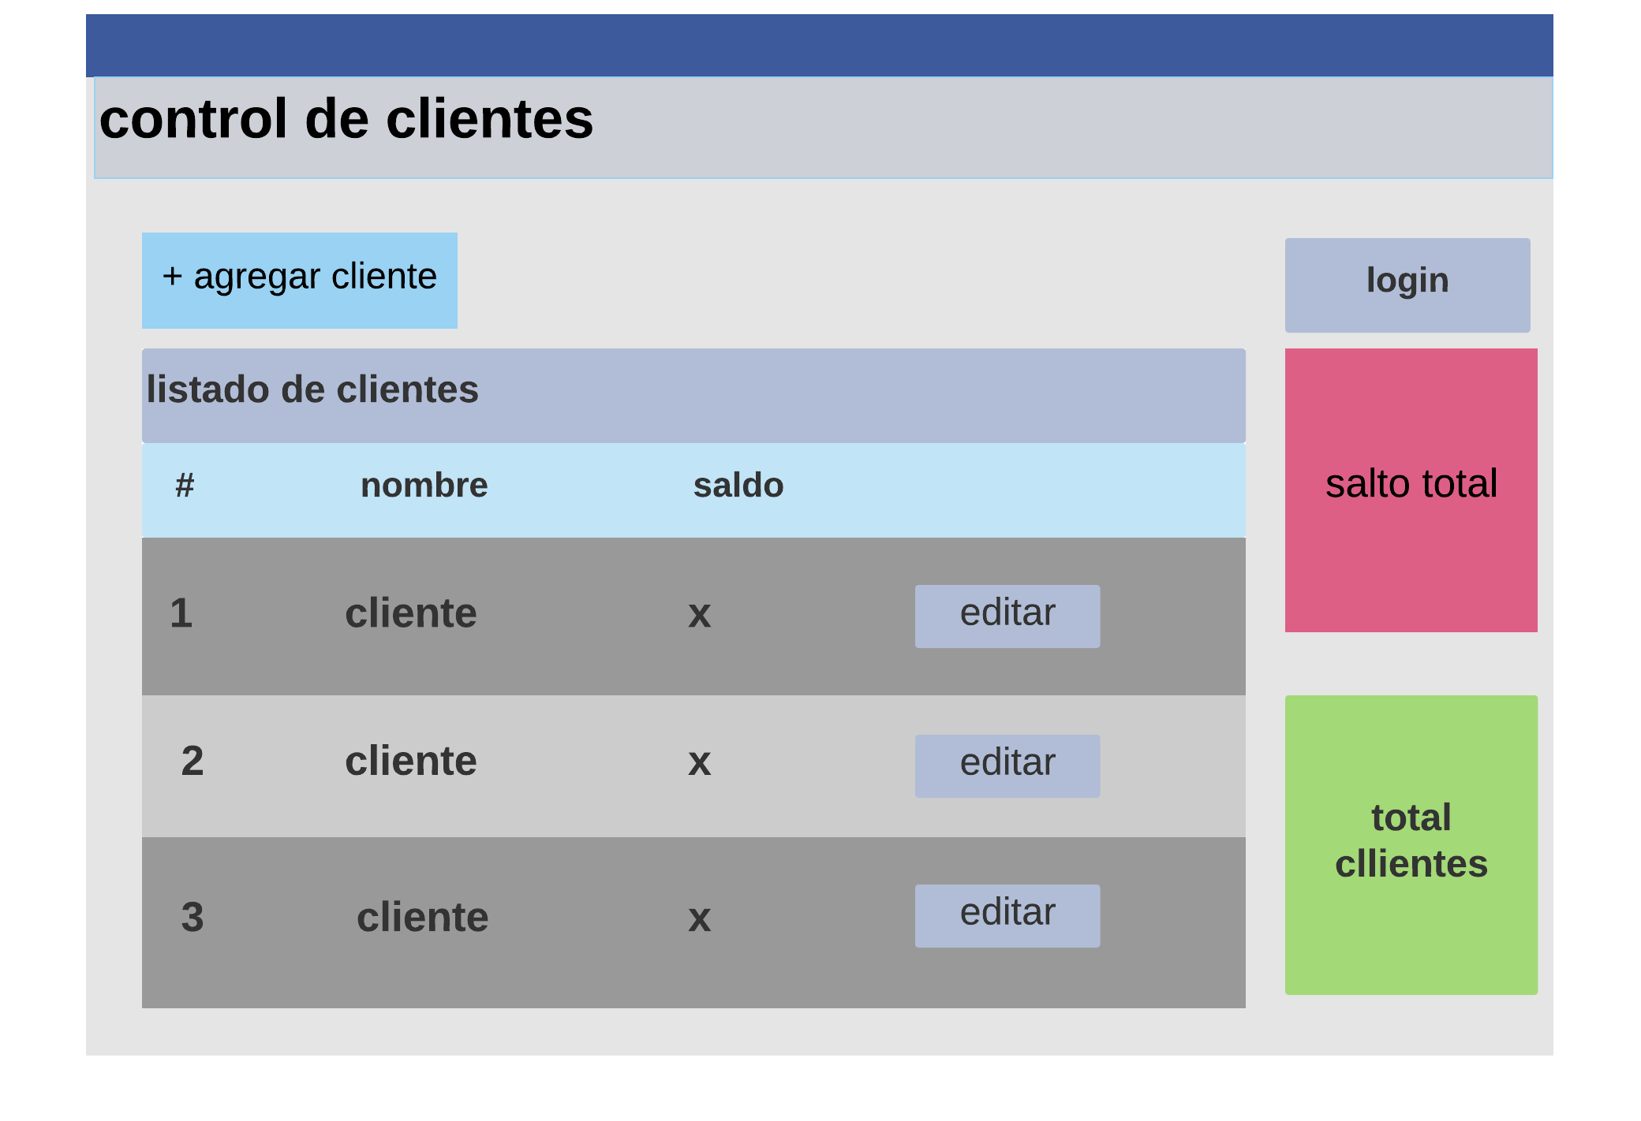
Interfaz principal

